

МИНОБРНАУКИ РОССИИ

Федеральное государственное бюджетное образовательное учреждение

высшего образования

**«МИРЭА – Российский технологический университет»**

**РТУ МИРЭА**



Институт радиоэлектроники и информатики

Кафедра радиоволновых процессов и технологий

ОТЧЕТ ПО ПРАКТИЧЕСКОЙ РАБОТЕ №8

по дисциплине «Элементная база радиоэлектроники»

**Выполнил(и):**

*Сенашенко Анна Николаевна*

*Новожилова Кристина Алексеевна*

**Работу проверил***ст. преподаватель кафедры РПТ ИРИ   
Полевода Юрий Александрович*

Москва 2025

**ПРАКТИЧЕСКОЕ ЗАДАНИЕ № 8**

**ПО ДИСЦИПЛИНЕ «ЭЛЕМЕНТНАЯ БАЗА РАДИОЭЛЕКТРОНИКИ»**

Исследование однофазного трансформатора

**ЦЕЛЬ РАБОТЫ**

Усвоить практические приемы лабораторного исследования однофазного трансформатора методом холостого хода (опыт ХХ) и короткого замыкания (опыт КЗ), снять внешние характеристики трансформатора при различных типах нагрузок.

**ТЕОРЕТИЧЕСКИЕ СВЕДЕНИЯ И РАСЧЕТНЫЕ ФОРМУЛЫ**

1. НАЗНАЧЕНИЕ, УСТРОЙСТВО И ПРИНЦИП ДЕЙСТВИЯ ТРАНСФОРМАТОРА.

Трансформатор — это статический электромагнитный аппарат, предназначенный для преобразования переменного тока одного напряжения в переменный ток другого напряжения той же частоты.

Трансформаторы находят широкое применение для передачи и распределения электрической энергии, для различных технологических целей и питания различных цепей радио-, электронно-вычислительной и телевизионной аппаратуры, устройств связи, автоматики, телемеханики и т. д.

Трансформаторы бывают двух типов: понижающие напряжение, например, до 400 В и ниже и повышающие напряжение до 3-500 кВ и выше. Различают одно-, трех- и многофазные, двух-, трех- и многообмоточные трансформаторы. Диапазон мощностей силовых масляных трансформаторов общего назначения от 10 кВ·А до 630 МВ·А на напряжения (первичные) 10(6), 35, 110, 220, 330, 500, 750 и 1150 кВ, сухого исполнения - от единиц В·А до 2500 кВ·А на первичные напряжения 380, 500, 660, 10 ООО В и вторичные - 230 и 400 В. Силовые трансформаторы однофазные, мощностью 4 кВ·А и ниже и трехфазные - 5 кВ·А и ниже относят к трансформаторам малой мощности. Такие трансформаторы широко применяются в преобразовательной, бытовой технике, радиоэлектронной и электронно-вычислительной аппаратуре.

Наряду с силовыми в практической электротехнике широко используются изме­рительные трансформаторы тока и напряжения.

При подключении первичной обмотки *А-Х* силового трансформатора к сети первичный ток , проходя по ее виткам , возбуждает в сердечнике синусоидальный магнитный поток , где - угловая частота питающего напряжения  (рис. 1). Этот поток, пронизывая витки  первичной и витки  вторичной обмоток, наводит в них ЭДС

 или (для действующих значений)  и .

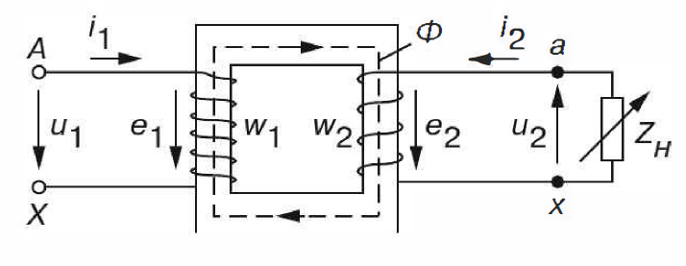

Рисунок 1

С вторичной обмотки *а-х* снимается напряжение , которое подается к потреби­телю электрической энергии .

Ток первичной обмотки трансформатора при отключенной нагрузке ( ) является его током холостого хода . Его выражают в процентах по отношению к но­минальному первичному току , то есть .

Ток холостого хода  в силовых трансформаторах составляет (2-5)%, а в маломощных трансформаторах может составить (20-50)% номинального тока .

Отношение ЭДС первичной обмотки трансформатора к ЭДС вторичной его об­мотки, равное отношению соответствующих чисел витков обмоток, называют коэффициентом трансформации трансформатора

.

2. ОПРЕДЕЛЕНИЕ ПАРАМЕТРОВ ТРАНСФОРМАТОРА.

Для определения коэффициента трансформации *n*, а также параметров схемы замещения (рис. 2) и потерь мощности в трансформаторе проводят опыты холостого хода (опыт ХХ) и опыт короткого замыкания (КЗ) трансформатора.

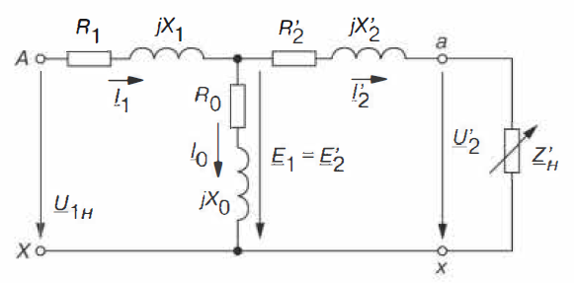

Рисунок 2

На рис. 2 обозначено:

*  и  - активное и индуктивное сопротивления первичной обмотки;
*  и  - приведенные к числу витков первичной обмотки активное и индуктивное сопротивления вторичной обмотки;
*  - активное сопротивление намагничивающей ветви, обусловленное потерями мощности в стальном магнитопроводе;
*  - индуктивное сопротивление намагничивающей ветви, обусловленное основным магнитным потоком;
*  - приведенное к числу витков первичной обмотки сопротивление нагрузки;
*  и  - приведенные к числу витков первичной обмотки вторичное напряжение и вторичный ток.

При опыте ХХ к первичной обмотке трансформатора подводится номинальное напряжение (рис. 3)

,

где  - полное сопротивление первичной обмотки.

При этом вторичная обмотка разомкнута () и напряжение на ее зажимах .

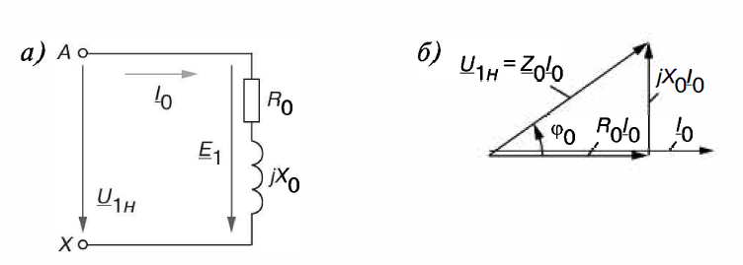

Рисунок 3

Измерив напряжение , ток  и активную мощность  и пренебрегая падением напряжения на первичной обмотке  (ввиду его небольшого значения по сравнению с ЭДС ), то есть пользуясь упрощенной схемой замещения трансформатора при ХХ (рис. 3а и 3б), определяют:

коэффициент трансформации ;

параметры намагничивающей ветви схемы замещения трансформатора 

потери мощности при ХХ, называемые потерями в стали  , которые затрачиваются в основном на нагрев магнитопровода от действия вихревых токов и циклического перемагничивания стали, то есть .

При опыте К3 (рис. 4), в отличие от опасного аварийного короткого замыкания трансформатора, возникающего случайно при работе при напряжении , к первичной обмотке подводят такое пониженное напряжение  (меньшее напряжения  в 8-20 раз в зависимости от типа и мощности трансформатора), при котором в его обмотках устанавливаются токи, равные соответствующим номиналь­ным значениям:



где  - номинальная мощность трансформатора (в В·А или в кВ·А).

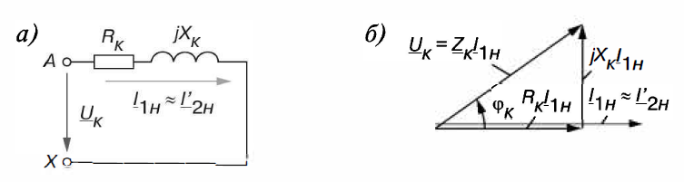

Рисунок 4

Ввиду малости магнитного потока Ф (пропорционального пониженному напряжению ) при опыте КЗ и соответственно потерь в стали (а они пропорциональны магнитному потоку в квадрате, то есть ) активная мощность, потребляемая трансформатором из сети, идет в основном на нагрев обмоток, то есть равна электрическим потерям (называемым потерями в меди ) в проводах обмоток:

.

Измерив напряжение , ток  и активную мощность , определяют:

* параметры схемы замещения при КЗ трансформатора (пользуясь упрощенной схемой замещения, рис. 4а): , где  - соответственно полное, активное и реактивное сопротивления КЗ трансформатора;
* напряжение КЗ (рис. 4б), выраженное в процентах: ;
* потери мощности при КЗ трансформатора (потери в меди) .

3. ВНЕШНИЕ ХАРАКТЕРИСТИКИ ТРАНСФОРМАТОРА

Зависимость напряжения на зажимах вторичной обмотки при изменяемой нагрузке от тока нагрузки, то есть , носит название внешней характеристики трансформатора (рис. 5).

Вторичное сопротивление (рис. 2), равное  или  при увеличении тока нагрузки уменьшается как за счет увеличения падения напряжения  на его вторичной обмотке, так и за счет уменьшения ЭДС  (вследствие некоторого уменьшения магнитного потока Ф при соответствующем увеличении тока ). Однако при активно-емкостной нагрузке при увеличении тока напряжение  увеличивается.

Внешние характеристики могут быть рассчитаны и построены, исходя из паспортных данных трансформатора (см. табл. 1), а также путем прямого измерения напряжения  и тока  при изменении нагрузки .

4. МОДЕЛИРОВАНИЕ ТРАНСФОРМАТОРА В СРЕДЕ MULTISIM.

В библиотеке программной среды Multisim имеется модель нелинейного однофазного трансформатора (NLT_VIRTUAL). После «Перетаскивания» на рабочее поле и двойного щелчка мышью на его изображении открывается диалоговое окно (рис. 6).

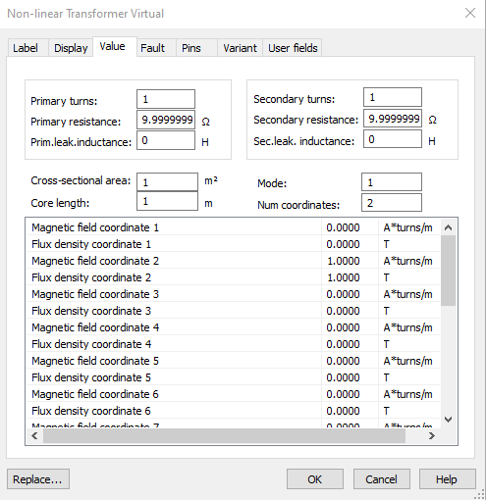

Рисунок 6

Выбрав тип трансформатора (см. табл. 1), например ОСМ-0,1/0,22 (номинальная мощность ; номинальное первичное напряжение ), нужно рассчитать и ввести в поля диалогового окна параметры трансформатора, а также 4 ... 8 координатных точек кривой намагничивания В(Н) материала сердечника (например, четыре точки для холоднокатаной стали 3411), а именно:

**Число витков первичной обмотки (Primary turns)**



где - **площадь поперечного сечения сердечника (Cross-sectional area);**

*f*=50 Гц- частота напряжения сети;

 - рекомендованная магнитная индукция в магнитопроводе (при мощности <16 кВ·А);  - коэффициент заполнения железом магнитопровода;  - диаметр стержня;  - номинальная мощность трансформатора в кВ·А;

**активное сопротивление первичной обмотки (Primary resistance)**

 Ом, где  Ом;  A;

**индуктивность рассеяния первичной обмотки (Primary leakage inductance)**  Гн, где  Ом;  Ом;  Ом;  В;

**число витков вторичной обмотки (Secondary turns)**

, где  В;

**активное сопротивление вторичной обмотки (Sеcondary resistance)**

 Ом;

**индуктивность рассеяния вторичной обмотки (Secondary leakage inductance)**

 Гн;

**площадь поперечного сечения сердечника (Cross-sectional area)**



**длина сердечника (Core Length)**

 м, где  А;

 А/м - напряженность магнитного поля для электротехнической стали 3411 при  Тл;

**Mode = 1;**

число координатных точек таблицы кривой намагничивания В(Н) **(Numder of coordintes)** 4:

**напряженность магнитного поля в первой точке (Magnetic field coordinate 1)** Н1 =0;

**магнитная индукция в первой точке (Flux density coordinate 1)** В1=0;

**напряженность магнитного поля во второй точке (Magnetic field coordinate 2)** Н2 = 200;

**магнитная индукция во второй точке (Flux density coordinate 2)** В2 = 1,34;

**напряженность магнитного поля в третьей точке (Magnetic field coordinate 3)** Н3 = 500;

**магнитная индукция в третьей точке (Flux density coordinate 3)** В3 = 1,46;

**напряженность магнитного поля в четвертой точке (Magnetic field coordinate 4)** Н4 = 1000;

**магнитная индукция в четвертой точке (Flux density coordinate 4)** В4= 1,52.

Таблица 1

|  |  |  |  |  |  |  |  |  |
| --- | --- | --- | --- | --- | --- | --- | --- | --- |
| Номер  варианта | Тип транс-форматора | , кВ·А | , В | , В | , % | , % | , Вт | , Вт |
| 1 | ОСМ-0,1 | 0,100 | 220 | 12 | 24 | 9,0 | 1 | 3 |
| 2 | ОСМ-0,1 | 0,100 | 220 | 24 | 24 | 9,0 | 1 | 3 |
| 3 | ОСМ-0,1 | 0,100 | 220 | 42 | 24 | 9,0 | 1 | 3 |
| 4 | ОСМ-0,16 | 0,160 | 220 | 12 | 23 | 7,0 | 1,5 | 4,2 |
| 5 | ОСМ-0,16 | 0,160 | 220 | 24 | 23 | 7,0 | 1,5 | 4,2 |
| 6 | ОСМ-0,16 | 0,160 | 220 | 36 | 23 | 7,0 | 1,5 | 4,2 |
| 7 | ОСМ-0,16 | 0,160 | 220 | 48 | 23 | 7,0 | 1,5 | 4,2 |
| 8 | ОСМ-0,25 | 0,250 | 220 | 24 | 22 | 5,5 | 2,2 | 6,0 |
| 9 | ОСМ-0,25 | 0,250 | 220 | 36 | 22 | 5,5 | 2,2 | 6,0 |
| 10 | ОСМ-0,25 | 0,250 | 220 | 48 | 22 | 5,5 | 2,2 | 6,0 |
| 11 | ОСМ-0,4 | 0,400 | 220 | 12 | 20 | 4,5 | 3,2 | 7,5 |
| 12 | ОСМ-0,4 | 0,400 | 220 | 24 | 20 | 4,5 | 3,2 | 7,5 |
| 13 | ОСМ-0,4 | 0,400 | 220 | 36 | 20 | 4,5 | 3,2 | 7,5 |
| 14 | ОСМ-0,4 | 0,400 | 220 | 48 | 20 | 4,5 | 3,2 | 7,5 |
| 15 | ОСМ-0,63 | 0,630 | 220 | 36 | 19 | 3,5 | 5,0 | 12 |
| 16 | ОСМ-1,0 | 1,000 | 220 | 36 | 18 | 2,75 | 7,0 | 16 |
| 17 | ОСМ-1,0 | 0,100 | 380 | 12 | 24 | 9,0 | 1 | 3 |
| 18 | ОСМ-1,0 | 0,100 | 380 | 36 | 24 | 9,0 | 1 | 3 |
| 19 | ОСМ-0,25 | 0,250 | 380 | 36 | 22 | 5,5 | 2,2 | 6,0 |
| 20 | ОСМ-0,25 | 0,250 | 380 | 48 | 22 | 5,5 | 2,2 | 6,0 |

**УЧЕБНЫЕ ЗАДАНИЯ И МЕТОДИЧЕСКИЕ УКАЗАНИЯ К ИХ ВЫПОЛНЕНИЮ**

**Задание 1.** Провести опыт ХХ трансформатора. С этой целью:

• согласно варианту (см. табл. 1) выбрать тип трансформатора и рассчитать его параметры, воспользовавшись методикой, изложенной в разделе 4 «Теоретические сведения ...»;

|  |  |  |  |  |  |  |  |  |
| --- | --- | --- | --- | --- | --- | --- | --- | --- |
| Номер  варианта | Тип транс-форматора | , кВ·А | , В | , В | , % | , % | , Вт | , Вт |
| 15 | ОСМ-0,63 | 0,630 | 220 | 36 | 19 | 3,5 | 5,0 | 12 |

• запустить программную среду Multisim и собрать на рабочем поле программной среды схему (рис. 7) для испытания однофазного трансформатора и ввести предварительно рассчитанные параметры элементов схемы и модели трансформатора Тр;

• разомкнуть контакты переключателей, управляемых клавишами Q, W, S и Т клавиатуры, и установить режим АС работы вольтметров U1 и U2 и амперметров Al, А2, AR, AL, АС.

Включить схему и занести показания приборов Ul, U2, Al и ваттметра XWMl в табл. 2. Рассчитать и занести в табл. 2 параметры ХХ трансформатора. Сравнить полученные данные с ранее рассчитанными значениями электрических величин.

Таблица 2

|  |  |  |  |  |  |  |  |  |  |  |  |
| --- | --- | --- | --- | --- | --- | --- | --- | --- | --- | --- | --- |
| Установлено | | | Измерено | | | | Вычислено | | | | |
| , В | *f*, Гц |  | , В | , В | , A | *P*, Вт | *n* | , Ом | , Ом | , Ом | , Ом |
|  |  |  |  |  |  |  |  |  |  |  |  |

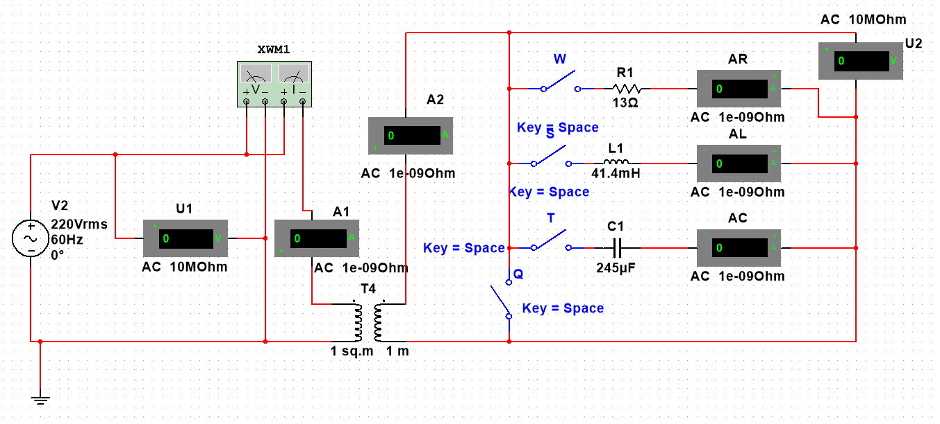

Рисунок 7

**Задание 2.** Провести опыт КЗ трансформатора. С этой целью:

установить ЭДС источника напряжения ; нажать на ключ Q, то есть замкнуть накоротко вторичную обмотку трансформатора, и запустить схему (рис. 7). Данные измерений занести в табл. 3;

Таблица 3

|  |  |  |  |  |  |  |  |  |  |
| --- | --- | --- | --- | --- | --- | --- | --- | --- | --- |
| Установлено | Измерено | | | | Вычислено | | | | |
| , В | , В | , А | , A | *P*, Вт |  | , Ом | , Ом | , Ом | , Вт |
|  |  |  |  |  |  |  |  |  |  |

рассчитать указанные в табл. 3 параметры К3 трансформатора и сравнить их с величинами, вычисленными в *задании 1*.

**Задание 3.** Снять внешние характеристики  трансформатора при резистивной, индуктивной и емкостной нагрузках.

С этой целью:

разомкнуть контакт Q (см. рис. 7) и установить номинальное напряжение ;

рассчитать номинальное сопротивление резистора R (нагрузки) , номинальную индуктивность (при ) и номинальную емкость (при ). Для трансформатора типа ОСМ-0,1/0,22/0,036, R = 36/2,77813 Ом; L = 13/31441,4 мГн и С = 1/(13 · 314) =245 мкФ;

последовательно подключая с помощью переключателей W, S и Т нагрузку R, L или С и изменяя в диалоговых окнах элементов R, L и С сопротивление R, индуктивность L или емкость С, снимать показания вольтметра U2 и амперметра AR, AL или АС при токах 0 (ХХ); 0,25; 0,5; 0,75; 1,0; 1,25 () и заносить их в табл. 4;

используя данные табл. 4, построить на одном рисунке внешние характеристики  трансформатора при активной, индуктивной и емкостной нагрузках (см. рис.4).

|  |  |  |  |  |  |  |  |
| --- | --- | --- | --- | --- | --- | --- | --- |
| Нагрузка | Вторичные напряжения и ток | ХХ  () |  |  |  |  |  |
| R | , В |  |  |  |  |  |  |
| , А |  |  |  |  |  |  |
| L | , В |  |  |  |  |  |  |
| , А |  |  |  |  |  |  |
| C | , В |  |  |  |  |  |  |
| , А |  |  |  |  |  |  |